温馨提示：
此套题为Word版，请按住Ctrl,滑动鼠标滚轴，调节合适的观看比例，答案解析附后。关闭Word文档返回原板块。
高效演练·跟踪检测区
1.地球上水资源很丰富,是因为地球表面约有被水覆盖,地球上淡水资源很不充裕,是因为地球淡水量不到总水量的1%,因而海水淡化已成为科学家研究的主要方向。若实行海水淡化作为饮用水,下列方法和原理完全不可能的是 ( )
A.利用太阳能,使海水蒸馏淡化
B.加明矾,使海水中的盐分沉淀并淡化
C.将海水通过离子交换树脂,除去所含的盐分
D.利用半透膜,采用反渗透法使海水淡化
【解析】选B。明矾能使水中的悬浮物沉淀下来,不能使盐分沉淀下来。蒸馏法、离子交换法和反渗透法都是使海水淡化的方法。
2.(双选)(2015·汕头模拟)海洋中有丰富的食品、矿产、能源、药物和水产资源,下图为海水利用的部分过程。下列有关说法不正确的是 ( )
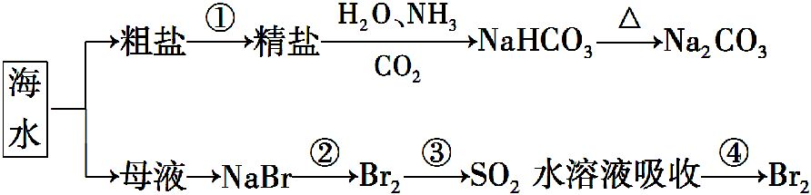
A.工业上通过电解熔融状态MgCl₂制取金属镁
B.用澄清的石灰水可鉴别NaHCO₃和Na₂CO₃
C.在第②、④步骤中,溴元素均被氧化
D.制取NaHCO₃的反应是利用其溶解度大于NaCl
【解析】选B、D。工业上通过电解熔融的氯化镁来制取金属镁,故A正确;碳酸钠、碳酸氢钠和氢氧化钙之间均能反应,且都会出现白色沉淀,所以用澄清的石灰水不可鉴别NaHCO₃和Na₂CO₃,故B错误;第②步中,溴元素化合价从-1价升高到0价,被氧化,第④步中,溴元素化合价从-1价升高到0价,被氧化,故C正确;向饱和食盐水中通入氨气以及二氧化碳,溶解度较小的碳酸氢钠会先析出,制取NaHCO₃的反应是利用其溶解度小于NaCl,故D错误。
【加固训练】某同学设计实验从海带中提取碘:①滴加稀硫酸和双氧水;②在海带中加入少量酒精,点燃使其燃烧为灰烬,在灰烬中加水搅拌;③加四氯化碳并振荡;④过滤;⑤分液。该实验的合理操作顺序是 ( )
A.①③⑤②④ B.②①③④⑤
C.②④①③⑤ D.③①②⑤④
【解析】选C。从海带中提取I₂的流程为海带(加少量酒精)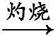海带灰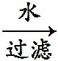含I⁻的水溶液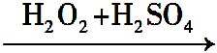I₂的水溶液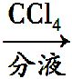I₂的有机溶液,故正确步骤为②④①③⑤,选C。
3.(2015·常州模拟)下列符合化学实验“绿色化学”的有 ( )
①在萃取操作的演示实验中,将CCl₄萃取溴水改为CCl₄萃取碘水
②在铜与浓硫酸反应的实验中,将铜片改为可调节高度的铜丝
③将实验室的废酸液与废碱液中和后再排放
A.①② B.①③ C.②③ D.①②③
【解析】选D。因为溴易挥发,所以在萃取操作的演示实验中,将CCl₄萃取溴水改为CCl₄萃取碘水。在Cu与浓硫酸反应的实验中为避免生成过量的SO₂污染环境,将铜片改为可调节高度的铜丝。将实验室的废酸液与废碱液中和后再排放,可减少水体污染。
4.(2015·衡水模拟)海水中的氯化镁是镁的重要资源之一。从海水中提取镁,可按如下步骤进行:①把贝壳制成石灰乳;②在引入的海水中加入石灰乳,沉降,过滤,洗涤沉淀物;③将沉淀物与盐酸反应,结晶,过滤,干燥产物;④将产物熔融后电解。关于提取镁,下列说法中不正确的是 ( )
A.此方法的优点之一是原料的来源丰富
B.进行①②③步骤的目的是从海水中提取MgCl₂
C.第④步电解时会产生氯气
D.涉及的反应有化合反应、复分解反应和置换反应
【解析】选D。①中贝壳(主要成分CaCO₃)制成石灰乳,发生两步反应,第一步为分解反应,第二步为化合反应;②中生成沉淀,发生复分解反应;③中Mg(OH)₂沉淀溶于盐酸制得MgCl₂,也是发生复分解反应;以上3步骤的目的就是从海水中提取MgCl₂。④中发生分解反应,生成Mg和Cl₂,故此方法并未涉及置换反应。
5.直接排放煤燃烧产生的烟气会引起严重的环境问题,将烟气通过装有石灰石浆液的脱硫装置可以除去其中的二氧化硫,最终生成硫酸钙。硫酸钙可在如图所示的循环燃烧装置的燃料反应器中与甲烷反应,气体产物分离出水后得到几乎不含杂质的二氧化碳,从而有利于二氧化碳的回收利用,达到减少碳排放的目的。
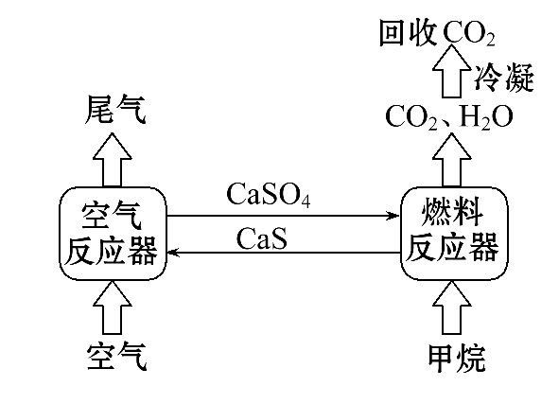
请回答下列问题:
(1)煤燃烧产生的烟气直接排放到空气中,引发的主要环境问题有 (填字母)。
A.温室效应 B.酸雨
C.粉尘污染 D.水体富营养化
(2)在烟气脱硫的过程中,所用的石灰石浆液在进入脱硫装置前,需通一段时间的二氧化碳,以增加其脱硫效率;脱硫时控制浆液的pH,此时浆液含有的亚硫酸氢钙可以被氧气快速氧化生成硫酸钙。
①二氧化碳与石灰石浆液反应得到的产物为 。
②亚硫酸氢钙被足量氧气氧化生成硫酸钙的化学方程式为 。
【解析】(1)煤燃烧的产物中有CO₂、烟尘以及SO₂,分别导致温室效应、粉尘污染和酸雨。没有营养元素排入水中,不会引起水体富营养化。
(2)CO₂与CaCO₃反应生成易溶的Ca(HCO₃)₂。亚硫酸氢钙具有还原性,可被氧化为硫酸钙。
答案:(1)A、B、C
(2)①Ca(HCO₃)₂(或碳酸氢钙)
②Ca(HSO₃)₂+O₂CaSO₄+H₂SO₄
6.(2015·梅州模拟)海洋是一个远未完全开发的巨大化学资源宝库,海洋资源的综合利用具有非常广阔的前景。回答下列问题:
(1)据媒体报道,挪威和荷兰正在开发一种新能源——盐能。当海水和淡水混合时,温度将升高0.1℃,世界所有入海口的这种能源相当于电力需求的20%。海水和淡水混合时,温度升高最可能的原因是 。
A.发生了盐分解反应 B.发生了水分解反应
C.由于浓度差产生放热 D.盐的溶解度增大
(2)蒸馏法是人类最早使用的淡化海水的方法。你认为蒸馏法淡化海水最理想的能源是 。
(3)从海水中可得到多种化工原料和产品,下图是利用海水资源的流程图。
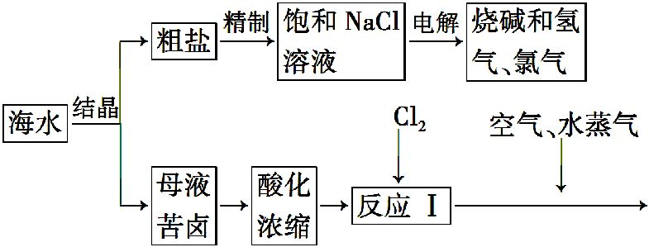
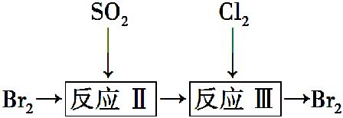
①反应Ⅱ的离子方程式为 ;
从反应Ⅲ后的溶液中得到纯净的单质溴的实验操作方法是 。
②在母液苦卤中含有较多的NaCl、MgCl₂、KCl、MgSO₄等物质。用沉淀法测定苦卤中镁元素的含量(g·L⁻¹),实验过程中应测定的数据有 。
【解析】(1)海水与淡水混合时,不可能发生化学反应,故A、B两项错误;温度升高可以使盐的溶解度增大,而盐的溶解度增大不可能使温度升高,D项错误。
(2)蒸馏法淡化海水最理想的能源是太阳能。
(3)①根据题目中流程图知反应Ⅱ为SO₂与Br₂的反应,离子方程式为SO₂+Br₂+2H₂O4H⁺+2Br⁻+S;②用沉淀法测定镁元素的含量时,需要知道苦卤样品的体积及生成的Mg(OH)₂的质量。
答案:(1)C (2)太阳能
(3)①SO₂+Br₂+2H₂O4H⁺+2Br⁻+S 蒸馏
②苦卤样品的体积、Mg(OH)₂沉淀的质量
【互动探究】
(1)题中(3)流程图中共涉及几个氧化还原反应?
提示:4个。包括电解氯化钠溶液、两次通入Cl₂、通入SO₂。
(2)写出电解饱和食盐水的离子方程式。
提示:2Cl⁻+2H₂O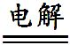2OH⁻+H₂↑+Cl₂↑。
关闭Word文档返回原板块

